Разработка урока технологии с использованием ЦОР
"Моделирование шахматной пешки. Компьютерное 3D -моделирование»
Автор: Бутенко Николай Алексеевич
учитель технологии МКОУ «СОШ№2», г. Жиздра
Жиздринского район Калужской области

Тема: Моделирование шахматной пешки. Компьютерное 3D -моделирование.
Цель: научиться создавать компьютерные 3D-модели и применять полученные знания в профессиональной деятельности.
Задачи:
Образовательные:
- ознакомить учащихся с программным обеспечение для 3D моделирования;- научить приемам построения 3D моделей с помощью веб-инструмента Tinkercad;
Развивающие:
- развитие навыков применения компьютерных технологий в различных областях компьютерного моделирования;
- развитие пространственного мышления;
- развитие умений и навыков работы на персональном компьютере;
- развитие умений и навыков применения компьютерного 3Dмоделирования в профессиональной деятельности.
Воспитательные:
- формирование коммуникативной компетентности в общении и сотрудничестве со сверстниками и взрослыми в процессе образовательной деятельности;
- воспитание информационной культуры.
Тип занятия: усвоение новых знаний.
Оборудование:интерактивная доска, мультимедийный проектор, ноутбук, компьютре.
План занятия
I. Организационная часть (1 мин)
II. Постановка цели урока, актуализация знаний учебной деятельности (4 мин)

III. Изучение новой темы (20 мин)

IV. Рефлексия (5 мин)
Ход занятия
- Оргмомент. Учитель: Здравствуйте ребята! Пришла весна, а с ней и желание творить и созидать добро… Пусть и у нас всё сегодня получится. Какие настольные игры мы знаем? Сейчас мы с вами посмотрим мультфильм. Ссылка https://youtu.be/FcJAJYxyFm0

- Постановка цели урока, актуализация знаний учебной деятельности
Как вы думаете: "Что мы будем делать на уроке сегодня?" Правильно. Мы будем изготавливать пешку. Давайте вспомним те уроки, которые проходили у нас в школьной мастерской. Обычно пешку изготовляют на токарном станке, разберем плюсы и минусы токарной работы. Что мы должны помнить при работе на станках. Правильно, правила ТБ. А как еще мы можем изготовить пешку. Да совершенно верно, на 3D принтере.

- Изучение новой темы
Посмотрим презентацию. (См. Приложение 1)
1.Что такое моделирование?
3D моделирование – это процесс формирование виртуальных моделей, позволяющий с максимальной точностью продемонстрировать размер, форму, внешний вид объекта и другие его характеристики.
2. Что такое рендеринг?
Построение проекции в соответствии с выбранной физической моделью .
3. Для чего создают модели?
(Для получения новых знаний об объекте)
4.Что можно моделировать?
Моделировать можно любой реальный и вымышленный объект.
5. Как 3Dмоделирование можно использовать в профессиональной деятельности?
Теперь откроем ссылку на рабочем столе

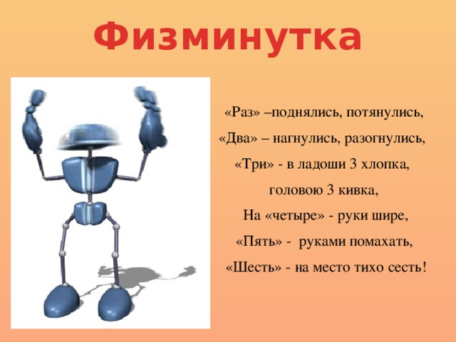
Физкультминутка (1 мин)
А сейчас мы с вами превратимся в пешки. (Дети проговаривают стихотворение и повторяют движения за учителем)

Учитель: Программ, с помощью которых мы можем моделировать объекты в 3D графике достаточно много. Это Autodesk 3ds Max, AutoCAD, Компас 3D и другие. На занятии мы не будем их рассматривать, так как они достаточно сложны в изучении и предназначены для профессионального использования.
Сегодня мы с вами будем использовать простой веб-инструмент для 3D-проектирования и 3D-печати - Tinkercad.

Работа в Tinkercad:
Учитель: Для этого открываем окно онлайн редактора. Для работы нам потребуется зарегистрироваться на сайте. Далее заходим в личный кабинет.
После того, как мы нажали на кнопку «Создать новый проект», перед вами сразу появится пустая рабочая плоскость, а также панели кнопок и инструментов.
Кнопка «MyDesigns» вызывает диалог управления проектами, а справа от неё показано название проекта. По умолчанию, после создания проекту сразу даётся имя. Причём имя состоит из несуществующих слов, составленных из латинских букв. Давайте вызовем диалог управления проектами, нажав на эту кнопку.

В основном процесс создания 3D-моделей в Tinkercad сводится к тому, что вы группируете вместе объёмные тела и отверстия.
На панели справа находятся доступные формы, которые мы можем использовать для создания своей модели.
Чтобы положить любой объект на рабочую плоскость, нужно просто перетащить его из панели форм. Сразу после перетаскивания, наша форма становится выделена и для неё откроется панель свойств.
Сверху на панели свойств есть замочек, чтобы форму можно было заблокировать от случайного перетаскивания или изменения свойств, лампочка – чтобы скрыть объект, переключатель «Тело - Отверстие» - чтобы превратить тело в отверстие и наоборот.
Чтобы поменять размеры формы, схватите маркер мышкой и потащите его. При этом размеры будут меняться с шагом в миллиметр.
Этот шаг вы можете изменить или отключить совсем. (Дети выполняют задание в программе на ноутбуках)
Учитель: Какие же преимущества дает владение приемами компьютерной 3D-графики?
Ученики:
- Наглядность. Мы видим будущее изделие до начала сборки;
- Помогает избежать ошибок при сборке;
- Значительно сокращается время сборки.
- Рефлексия.
Учитель: Итак, давайте подведем итоги. Но мы это с вами сделаем необычно. Я предлагаю вам составить синквейн на тему «3D моделирование».
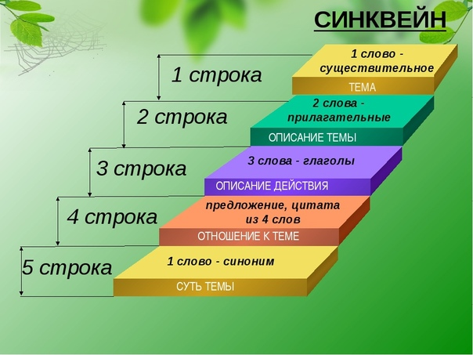

Приложение 1.
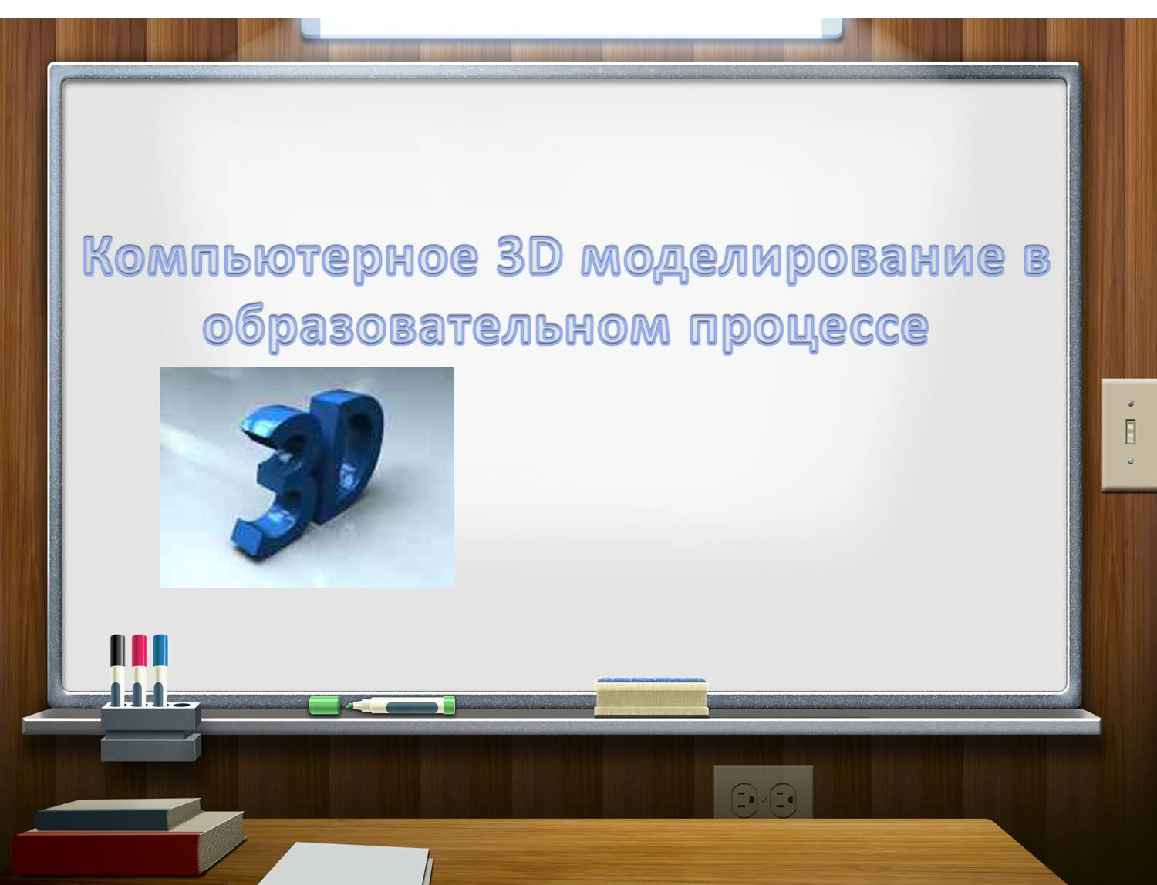
«Слайды презентации «Компьютерное 3D моделирование в образовательном процессе»

Слайд 1.
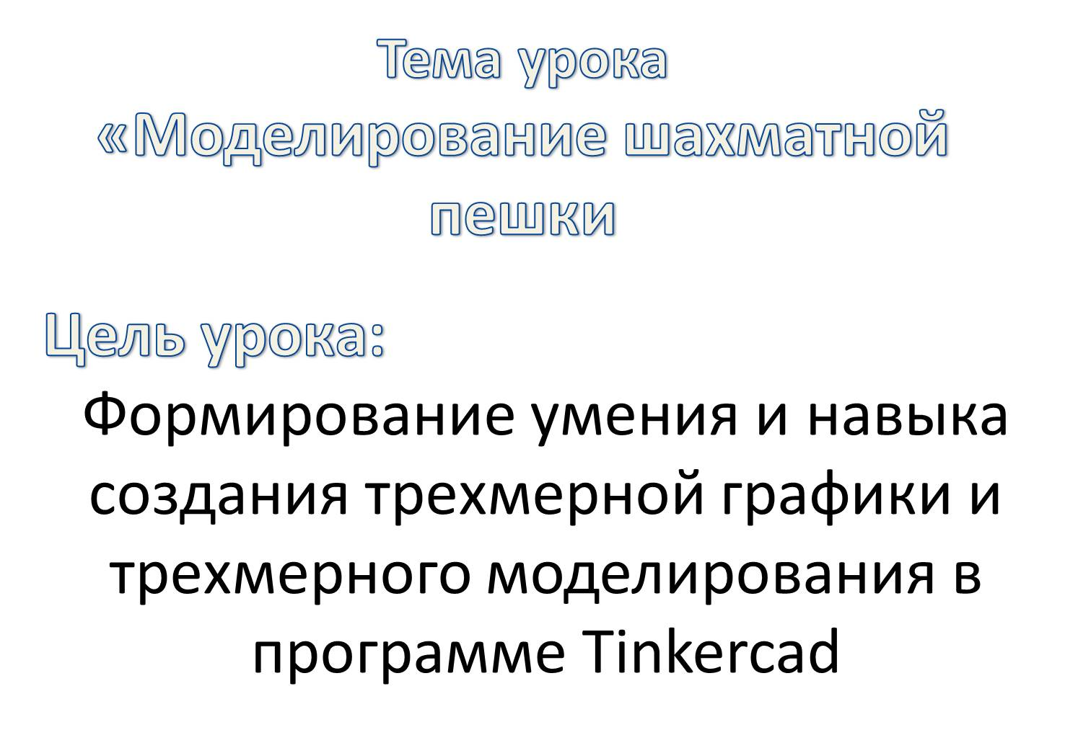
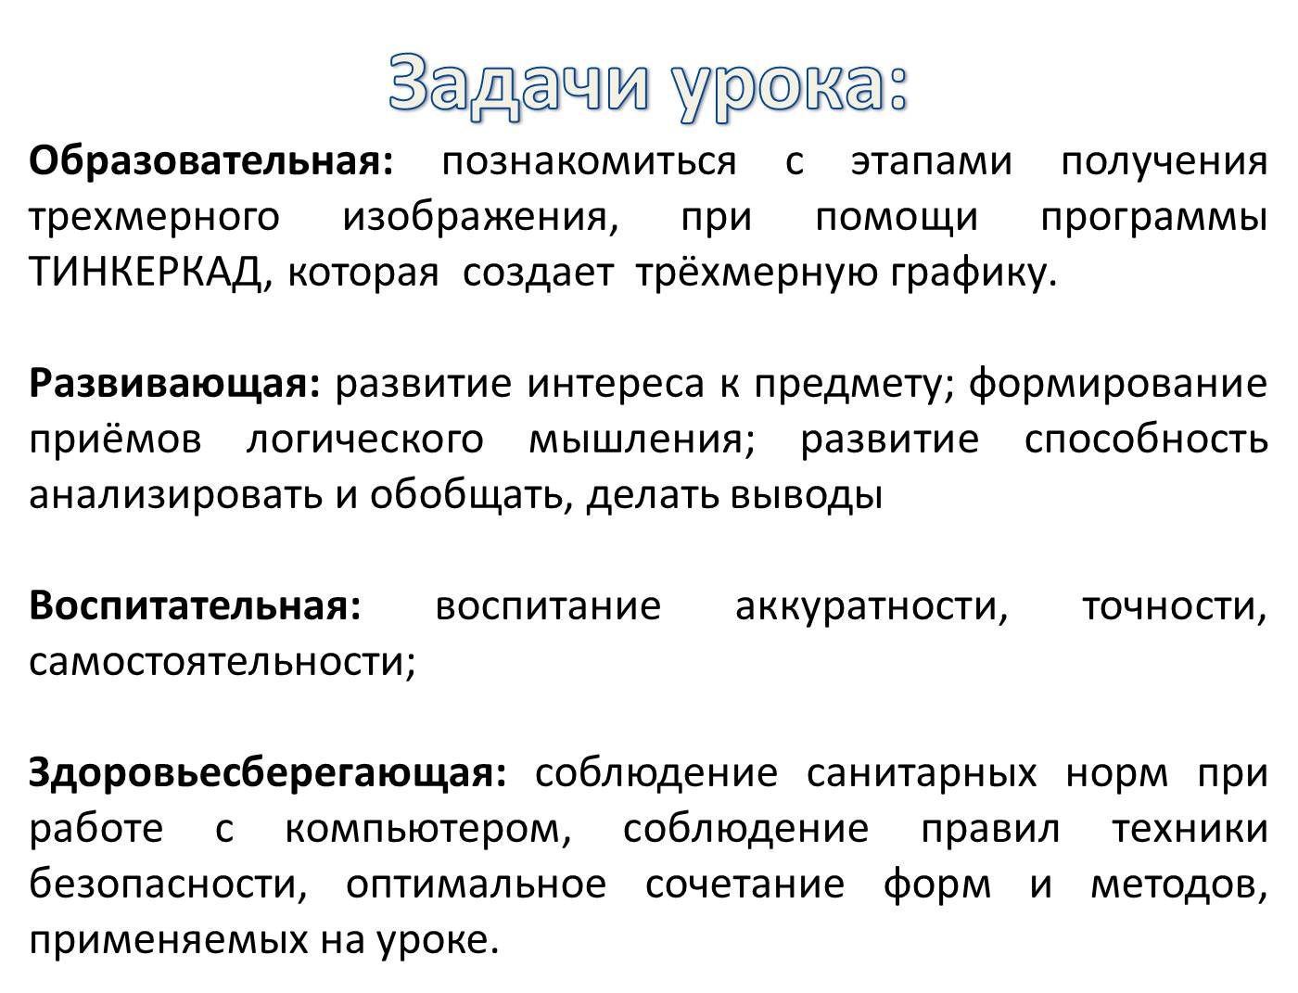
Слайд 2.

